

Remittance to Mobile Phone Number

**Development Plan**

내용

1. Plan history 4

2. Policy Definitions 5

3. Requirements Definitions (Functions Definitions) 6

4. Tables Definitions 7

4.1 7

5. Sequence Diagram 8

6. Prototype 9

6.1 핸드폰번호를 이용한 송금 9

6.2 핸드폰번호를 이용한 수신 11

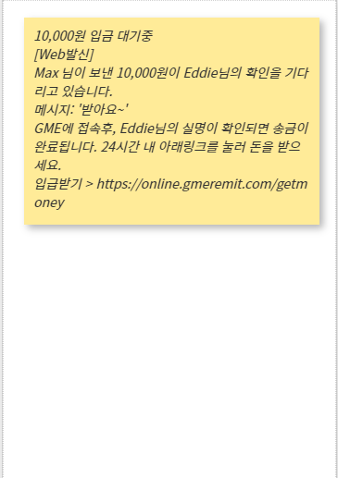 11

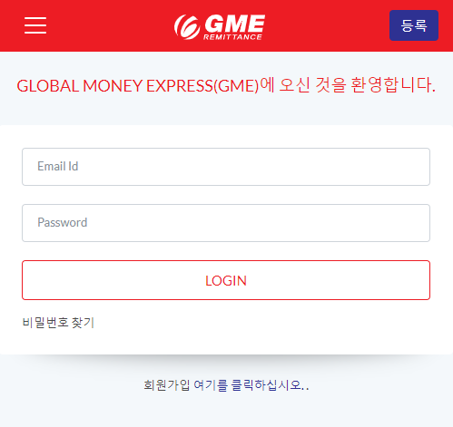 11

7. 일정 12

# Plan history

|  |  |  |  |  |
| --- | --- | --- | --- | --- |
| Version | Date | Author | Type | Contents |
| 1.0 | 2020.09.11 | Max | 초안 | Remittance to Mobile Phone Number |
|  |  |  |  |  |
|  |  |  |  |  |
|  |  |  |  |  |
|  |  |  |  |  |
|  |  |  |  |  |
|  |  |  |  |  |

# 2. Policy Definitions

|  |  |  |
| --- | --- | --- |
| ID | Policy Name | Policy Contents |
| PLC-001 | 실명인증 | 입금자의 이름과 핸드폰번호의 실명이 일치하는지를 확인한다. |
| PLC-002 | 송금한도 | 최소금액  1회 최대금액  1일 최대금액 |
|  |  |  |
|  |  |  |
|  |  |  |
|  |  |  |
|  |  |  |

# 3. Requirements Definitions (Functions Definitions)

|  |  |  |
| --- | --- | --- |
| ID | Requirement Title | Requirement Contents |
| REQ-001 | 국내송금 | 국내송금방식에 핸드폰번호로 송금방식을 추가 |
| REQ-002 | 수신자 선택 | 1) 핸드폰번호 송금을 선택하는 경우에 연락처 창에서 입력 또는 선택할 수 있는 기능을 추가  2) 계좌번호 송금방식을 선택하는 경우에 은행을 선택할 수 있는 기능을 유지 |
| REQ-003 | 연락처 검색 기능 | 연락처에서 핸드폰번호를 검색할 수 있는 기능과 이름을 구하는 기능을 추가 |
| REQ-004 | 실명 입력 기능 | 받는 사람의 실명을 입력하는 기능을 추가 |
| REQ-005 |  |  |
|  |  |  |
|  |  |  |
|  |  |  |
|  |  |  |
|  |  |  |
|  |  |  |
|  |  |  |
|  |  |  |

# 4. Tables Definitions

## 4.1

|  |  |  |  |  |
| --- | --- | --- | --- | --- |
| Column Name | Type(Length) | Key | Required | Description |

# 5. Sequence Diagram

# 6. Prototype

## 6.1 핸드폰번호를 이용한 송금

|  |  |  |  |  |
| --- | --- | --- | --- | --- |
|  | |  | |  |
|  |  | |  | |

## 6.2 핸드폰번호를 이용한 수신

|  |  |  |
| --- | --- | --- |
|  |  |  |

# 7. 일정

